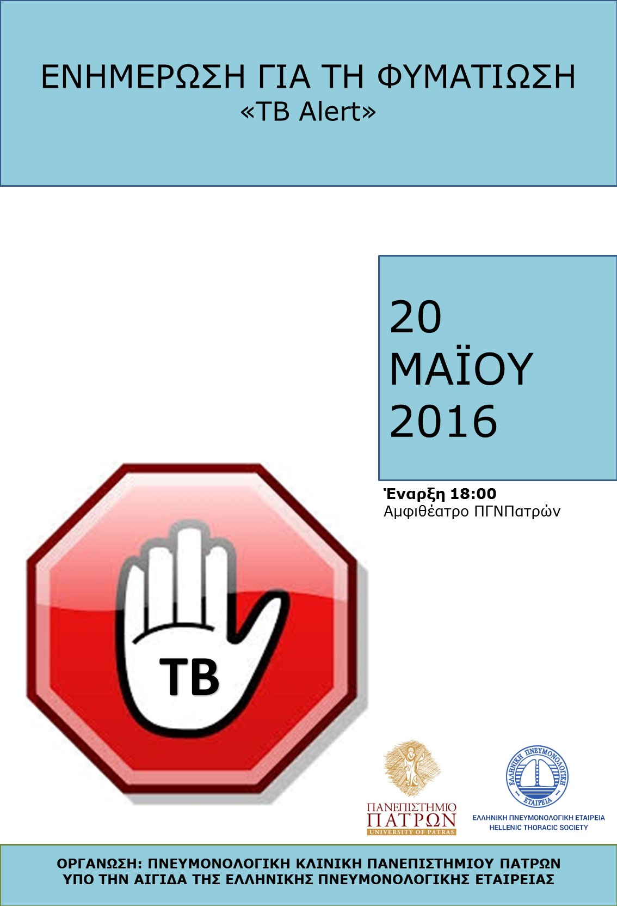

Αγαπητοί συνάδελφοι,

Σας προσκαλούμε στην εκδήλωση ενημέρωσης για τη Φυματίωση «TB Alert», που διοργανώνεται από την Πανεπιστημιακή Πνευμονολογική Κλινική του ΠΓΝΠατρών υπό την αιγίδα της Ελληνικής Πνευμονολογικής Εταιρείας.

Οι ομιλίες θα επικεντρωθούν στην υπόσταση που έχει σήμερα η φυματίωση στην Ελλάδα και τον κόσμο, τους κινδύνους για την υγεία και τις προκλήσεις για το μέλλον. Στόχος της εκδήλωσης αυτής είναι να ευαισθητοποιήσει και να ενημερώσει τους συναδέλφους για τις πολιτικές εξάλειψης της νόσου.

Κωνσταντίνος Β. Σπυρόπουλος
Καθηγητής Πνευμονολογίας
Πανεπιστημίου Πατρών

ΠΑΡΑΣΚΕΥΗ 20 ΜΑΪΟΥ
TB Alert | Συντονιστές:  Κωνσταντίνος Σπυρόπουλος  Καθηγητής Πνευμονολογίας, Πανεπιστήμιο Πατρών  Μαρία Τσιαμήτα  Διευθύντρια ΕΣΥ, Πνευμονολογική Κλινική ΠΓΝΠατρών
18:00 – 18:20 | Η Φυματίωση σήμερα: Επιδημιολογικά στοιχεία  Σταματούλα Τσικρικά  Πνευμονολόγος-Φυματιολόγος, Ιατρός Δημόσιας Υγείας, Πνευμονολογική Κλινική, Μονάδα Εντατικής Θεραπείας, Νοσοκομείο Ευαγγελισμός, Συντονίστρια Ομάδας Φυματίωσης Ελληνικής Πνευμονολογικής Εταιρείας
18:20 – 18:40 | Λανθάνουσα φυματίωση: Mantoux vs Quantiferon  Απόστολος Βουλγαρίδης  Πνευμονολόγος, Επιμελητής Πνευμονολογικής Κλινικής ΠΓΝΠατρών
18:40 – 19:00 | Πρόληψη μετάδοσης της φυματίωσης εντός νοσοκομείου  Άννα Χονδρολέου  Τ.Ε. Νοσηλεύτρια – Υγειονολόγος, Υπεύθυνη Νοσοκομειακών Λοιμώξεων ΠΓΝΠατρών
19:00 – 19:20 | Ανοσοκαταστολή και φυματίωση  Δημοσθένης Λυκούρας  Διδάκτορας τμ. Ιατρικής, Ειδικευόμενος Πνευμονολογικής Κλινικής ΠΓΝΠατρών
19:20 – 19:40 | Διάλλειμα
19:40 – 20:00 | Φυματίωση και απεικονιστικά ευρήματα  Φώτιος Σαμψώνας  Πνευμονολόγος, Επικουρικός Επιμελητής Πνευμονολογικής Κλινικής ΠΓΝΠατρών
20:00 – 20:20 | Αντιφυματική αγωγή: Νεότερα δεδομένα  Γεώργιος Πάνος  Αναπληρωτής Καθηγητής Παθολογίας – Λοιμωξιολογίας, Πανεπιστήμιο Πατρών
20:20 – 20:40 | Συχνά λάθη στη Φυματίωση  Κυριάκος Καρκούλιας  Επίκουρος Καθηγητής Πνευμονολογίας, Πανεπιστήμιο Πατρών
20:40-21:00 | Ερωτήσεις-Συμπεράσματα

ΟΡΓΑΝΩΣΗ
ΠΝΕΥΜΟΝΟΛΟΓΙΚΗ ΚΛΙΝΙΚΗ ΠΑΝΕΠΙΣΤΗΜΙΟΥ ΠΑΤΡΩΝ

ΥΠΟ ΤΗΝ ΑΙΓΙΔΑ ΤΗΣ
ΕΛΛΗΝΙΚΗΣ ΠΝΕΥΜΟΝΟΛΟΓΙΚΗΣ ΕΤΑΙΡΕΙΑΣ

